**Регламент работы**

|  |  |  |
| --- | --- | --- |
| Время | Содержание | Ответственный |
| 9.45-10.00 час. | Регистрация участников семинара | Специалисты  МДОУ № 61 |
| 10.00 час. | Презентация  МДОУ № 61 | Кузьмина И. В.,  зав. МДОУ № 61, высшая квалификационная категория |
| 10.15 час. | Лекционный материал «РППС – условие стимулирования творческой активности детей в разных видах деятельности» | Яцина Е. Е., зав. МДОУ № 149, высшая квалификационная категория, Кротова Н. Л.  ст. воспитатель МДОУ № 149, первая квалификационная категория |
| 10.50 час. | Презентация «Системно-деятельностный подход Л. Г. Петерсон» | Борисова Н. Ю.,  ст. воспитатель МДОУ № 61, первая квалификационная категория |
| 11.00 час. | Мастер-класс  Образовательная ситуация с детьми среднего дошкольного возраста «Аптечный киоск» | Жукова Е. А., воспитатель  МДОУ № 61,  первая квалификационная категория |
| 11.30 час. | Работа в творческих группах | Борисова Н. Ю.,  ст. воспитатель МДОУ № 61 |
| 11.50 час. | Видеофильм «Развивающая предметно-пространственная среда МДОУ № 61» | Борисова Н. Ю.,  ст. воспитатель МДОУ № 61 |
| 12.00 час. | Посещение групп  № 13 «Ромашка» и  № 14 «Рябинка»  МДОУ № 61 | Кузьмина И. В.,  зав. МДОУ № 61, ст. воспитатель  Борисова Н. Ю. |
| 12.10 час. | Подведение итогов.  Отзывы и пожелания | Кузьмина И. В.,  зав. МДОУ № 61 |



**Цель:** повышение теоретико-практической компетентности педагогов и управленцев ДОУ о требованиях к развивающей предметно-пространственной среде в соответствии с ФГОС ДО

**Задачи:**

* Сформировать знания о понятии «развивающая предметно-пространственная среда»;
* Сформировать знания о современном подходе к организации развивающей предметно-пространственной среды, как условии раскрытия творческой природы психического развития детей;
* Сформировать представление о принципах организации развивающей предметно-пространственной среды в соответствии с ФГОС;
* Сформировать представление о подходах к проектированию развивающей предметно-пространственной среды в соответствии с ФГОС;
* Содействовать формированию умений по составлению и разработке перечня игровых средств, использованию в ДОО информационно-образовательных ресурсов.

**Предполагаемый результат:** овладение теоретико-практической компетентностью педагогами и управленцами ДОУ о требованиях к развивающей предметно-пространственной среде в соответствии с ФГОС ДО

**ФГОС ДО**

Департамент образования мэрии г. Ярославля

МДОУ детский сад № 61

МДОУ детский сад № 149

Федеральный государственный образовательный стандарт

дошкольного образования



**Семинар - практикум**

«Создание развивающей предметно-пространственной среды, соответствующей ФГОС ДО, как условие стимулирования творческой активности детей в разных видах деятельности»



Ярославль, 2014

***Всегда рады сотрудничать***

***и обмениваться информацией!***

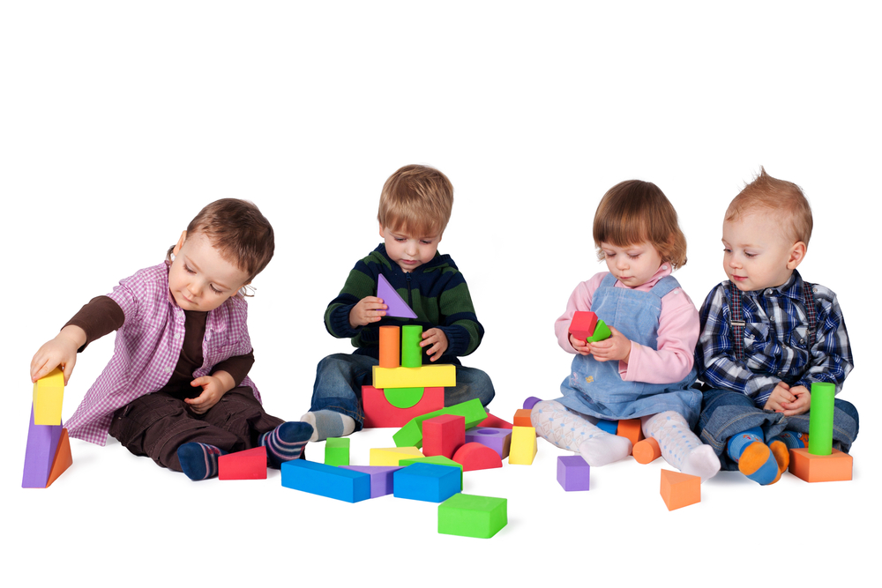

*150063 г.Ярославль,*

*ул. Волгоградская, 59а*

*Телефон: 53-84-15*

*Факс: 56-56-42*

[*Yardou061@yandex.ru*](mailto:Yardou061@yandex.ru)

[*http://mdou61.edu.yar.ru*](http://mdou61.edu.yar.ru)